ГОСТ 5916-70
МЕЖГОСУДАРСТВЕННЫЙ СТАНДАРТ

ГАИКИ ШЕСТИГРАННЫЕ НИЗКИЕ
КЛАССА ТОЧНОСТИ В
КОНСТРУКЦИЯ И РАЗМЕРЫ
Издание официальное

Москва
Стандартинформ
2010

- Настоящий стандарт распространяется на шестигранные низкие гайки класса точности В с
диаметром резьбы от 1 до 48 мм.
(Измененная редакция, Изм. № 4).
- Конструкция и размеры гаек должны соответствовать указанным на чертеже и в таблице.
(Измененная редакция, Изм. № 2—7).
- Резьба - по ГОСТ 24705.
(Измененная редакция, Изм. № 2, 4).
За. Не установленные настоящим стандартом допуски размеров, отклонений формы и расположе-
ния поверхностей и методы контроля — по ГОСТ 1759.1.
36. Допустимые дефекты поверхностей гаек и методы контроля — по ГОСТ 1759.3.
За, 36. (Введены дополнительно, Изм. № 5).
- (Исключен, Изм. № 5).
- Технические требования — по ГОСТ 1759.0 .
- (Исключен, Изм. № 2).
- Масса гаек указана в приложении 1.
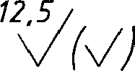
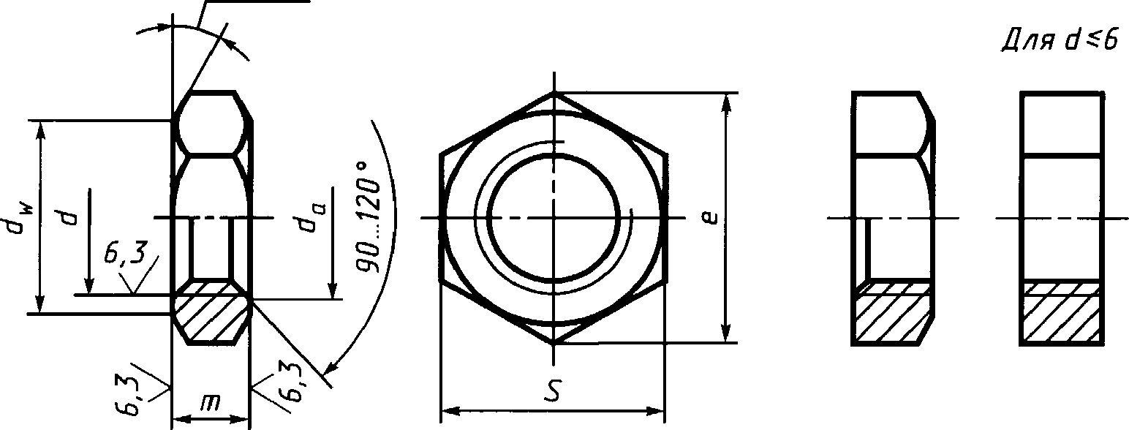

МЕЖГОСУДАРСТВЕННЫЙ СТАНДАРТ

ГАЙКИ ШЕСТИГРАННЫЕ НИЗКИЕ
КЛАССА ТОЧНОСТИ В

Конструкция и размеры
Hexagon lock-nuts, product grade В.
Construction and dimensions

ГОСТ

5916-70
MKC 21.060.20
ОКП 12 8300
Дата введения 01.01.72
в части размера «под ключ» S = 13 мм
01.01.73

8. (Исключен, Изм. № 4).
* На территории Российской Федерации в части маркировки действуют ГОСТ Р 52627—2006, ГОСТ
Р 52628-2006.
Исполнение 1
Исполнение 2
15...30°

Перепечатка воспрещена
Примечания:
Номинальный  диаметр резьбы d |  | (1) | м | 1,6 | 2 | 2,5 | 3 | (3,5) | 4 | 5 | 6 | 8 | 10 | 12 | (14) | 16 | (18) | 20 | (22) | 24 | (27) | 30 | 36 | 42 | 48
Шаг резьбы | крупный | 0,25 | о,з | 0,35 | 0,4 | 0,45 | 0,5 | 0,6 | 0,7 | 0,8 | 1 | 1,25 | 1,5 | 1,75 | 2 |  | 2,5 |  |  | 3 |  | 3,5 | 4 | 4,5 | 5
 | мелкий |  |  |  |  |  |  |  |  |  |  | 1 | 1,25 |  | 1,5 |  |  |  |  | 2 |  |  | 3
Размер «под ключ» S |  | 3,2 |  |  | 4 | 5 | 5,5 | 6 | 7 | 8 | 10 | 13 | 16 | 18 | 21 | 24 | 27 | 30 | 34 | 36 | 41 | 46 | 55 | 65 | 75
Диаметр описанной ок-  ружности е, не менее |  | 33 |  |  | 4,2 | 5,3 | У | 6,4 | 7,5 | 8,6 | 10,9 | 14,2 | 17,6 | 19,9 | 22,8 | 26,2 | 29,6 | 33,0 | 37,3 | 39,6 | 45,2 | 50,9 | 60,8 | 71,3 | 82,6
( | не менее | Ю | 1,4 | i,6 | 2 | 2,5 | 3,0 | 3,5 | 4,0 | 5,0 | 6,0 | 8,0 | 10 | 12 | 14 | 16 | 18 | 20 | 22 | 24 | 27 | 30 | 36 | 42 | 48
 | не более | 1,15 | 1,61 | 1,84 | 2,30 | 2,9 | 3,45 | 4,00 | 4,60 | 5,75 | 6,75 | 8,75 | 10,8 | 13,0 | 15,1 | 17,3 | 19,4 | 21,6 | 23,8 | 25,9 | 292 | 32,4 | 38,9 | 45,4 | 51,8
11, не менее  1Г |  | 2,0 |  |  | 3,6 | 4,5 | 5,0 | 5,4 | 6,3 | 7,2 | 9,0 | 11,7 | 14,5 | 16,5 | 19,2 | 22,0 | 24,8 | 27,7 | 31,4 | 33,2 | 38,0 | 42,7 | 51,1 | 59,9 | 69,4
Высота ш  (Ы4 для (/<12; Ы5 для  М12 < d < М18; Мб для  </>М18) |  | 0,8 | 1,0 |  | 1,2 | 1,6 | 1,8 | 2,0 | 2,2 | 2,7 | 3,2 | 4,0 | 5,0 | 6,0 | 7,0 | 8,0 | 9,0 | 10,0 | 11,0 | 12,0 | 13,5 | 15,0 | 18,0 | 21,0 | 24,0
от т
мм
OZ. 9T6S ХЭОЛ
П
I
N
- Размеры гаек, заключенные в скобки, применять не рекомендуется.
- Предельные отклонения высоты гаек Ml—Мб, изготавливаемых вырубкой, - по соответствующим стандартам на материал.
- Допускается изготавливать гайки с размерами, указанными в приложении 2.
Пример условного обозначения гайки исполнения 1 с диаметром резьбы i= 12 мм, с размером «под ключ»
(5=18 мм, с крупным шагом резьбы с полем допуска 6Н, класса прочности 04, без покрытия:
ГшМП-ШМ (SIS) ГОСТ 5916-79
То же, исполнения 2, с размером «под ключ» *У= 19 мм, с мелким шагом резьбы с полем допуска 6Н, класса прочности 05, из стали
марки 40Х, с покрытием 01 толщиной 6 мкм:

ЫшШ1Щ2ШтМГОСТШИ1}
ПРИЛОЖЕНИЕ 1
Справочное
Масса стальных гаек (исполнение 1) с крупным шагом резьбы
Номинальный | Теоретическая | Номинальный | Т еоретическая | Номинальный | Т еоретическая
диаметр резьбы | масса 1000 шт. | диаметр резьбы | масса 1000 шт. | диаметр резьбы | масса 1000 шт.
d, мм | гаек, кг = | d, мм | гаек, кг = | d, мм | гаек, кг =
1 | 0,037 | 5 | 0,656 | 20 | 35,53
1,4 | 0,038 | 6 | 1,254 | 22 | 50,01
1,6 | 0,057 | 8 | 2,667 | 24 | 59,79
2 | 0,074 | 10 | 5,020 | 27 | 88,06
2,5 | 0,163 | 12 | 6,840 | 30 | 127,15
3 | 0,218 | 14 | 11,67 | 36 | 216,99
3,5 | 0,276 | 16 | 17,68 | 42 | 360,63
4 | 0,431 | 18 | 25,98 | 48 | 558,12

Для определения массы гаек из других материалов значения массы, указанные в таблице, следует умно-
жить на коэффициенты: 0,356 — для алюминиевого сплава; 1,080 — для латуни.
ПРИЛОЖЕНИЕ 1. (Измененная редакция, Изм. № 3, 4, 6).
ПРИЛОЖЕНИЕ 2
Справочное
Размеры в мм
Номинальный диаметр  резьбы d | 10 | 12 | 14 | 22
Размер «под ключ» S | 17 | 19 | 22 | 32
Диаметр описанной окруж-  ности е, не менее | 18,7 | 20,9 | 23,9 | 35,0
d , не менее | 15,5 | 17,2 | 20,1 | 29,5
Теоретическая масса  1000 шт. гаек (исполнение 1) с  крупным шагом резьбы, кг ~ | 6,110 | 8,304 | 13,66 | 40,43
ПРИЛОЖЕНИЕ 2. (Введено дополнительно, Изм. № 6; измененная редакция, Изм. № 7).

ИНФОРМАЦИОННЫЕ ДАННЫЕ
- РАЗРАБОТАН И ВНЕСЕН Министерством черной металлургии СССР
- УТВЕРЖДЕН И ВВЕДЕН В ДЕЙСТВИЕ Постановлением Комитета стандартов, мер и измери-
тельных приборов при Совете Министров СССР от 18.02.70 № 178
- Стандарт полностью соответствует СТ СЭВ 3685—82
- ВЗАМЕН ГОСТ 5916-62
- ССЫЛОЧНЫЕ НОРМАТИВНО-ТЕХНИЧЕСКИЕ ДОКУМЕНТЫ
Обозначение НТД, на | Номер пункта | Обозначение НТД, на | Номер пункта
который дана ссылка |  | который дана ссылка
ГОСТ 1759.0-87 | 5 | ГОСТ 1759.3-83 | 36
ГОСТ 1759.1-82 | За | ГОСТ 24705-2004 | 3

- Ограничение срока действия снято по протоколу №5—94 Межгосударственного совета по стан-
дартизации, метрологии и сертификации (НУС 11-12—94)
- ИЗДАНИЕ (февраль 2010 г.) с Изменениями № 2, 3, 4, 5, 6, 7, утвержденными в феврале 1974 г.,
марте 1981 г., июне 1983 г., мае 1985 г., марте 1989 г., июле 1995 г. (НУС 3—74, 6—81, 11—83,
8-85, 6-89, 9-95)

Издание официальное
© СТАНДАРТИНФОРМ, 2010

